Secretariaat Lokale Toetsing Onderzoek Amsterdam UMC
Amsterdam UMC
research manager Handleiding - Appendix I: Twee-factor-authenticatie (2FA) voor externen

Appendix I: Handleiding twee-factor-authenticatie voor externen

- Deze handleiding is uitsluitend voor gebruikers die inloggen met gebruikersnaam en wachtwoord.
- Vraag een account aan via:
https://managemyresearchamsterdamumc.myresearchmanager.com/
- Klik op de link in de activatiemail.
- Account activeren: voer uw e-mailadres in en maak een wachtwoord aan. Klik vervolgens op ‘Next’.
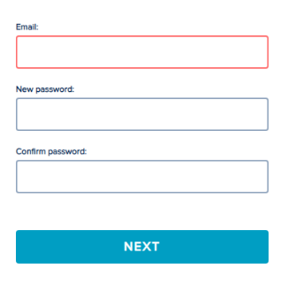
- U kunt inloggen met gebruikersnaam (gekregen via de activatiemail van Research Manager) en wachtwoord. Klik op ‘Log on’.
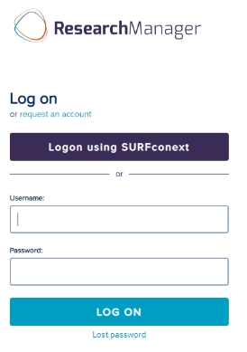

- U krijgt een pop-up dat twee-factor-authenticatie verplicht is. Klik op 'Next'.
- Verwerking persoonsgegeven: klik op ‘Verder’.
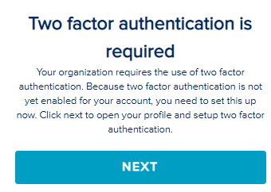
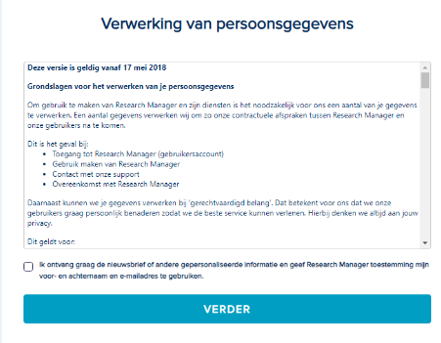

- Activeer twee-factor-authenticatie op uw telefoon.
- Klik hiervoor eerst op ‘Inschakelen’ bij twee-factor-authenticatie.
- Selecteer vervolgens het type mobiel apparaat dat u wilt gebruiken. Zorg ervoor dat er een authenticatie-app (zoals hieronder genoemd) is geïnstalleerd op uw mobiele apparaat voordat u verder gaat. Klik dan op ‘Volgende’.

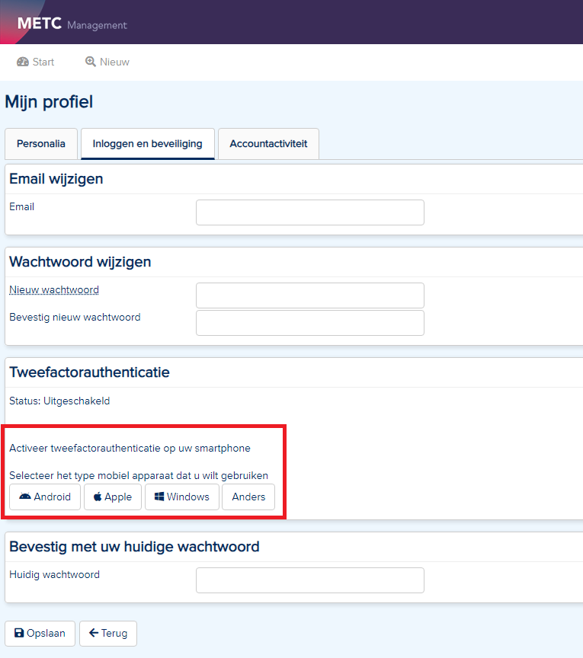
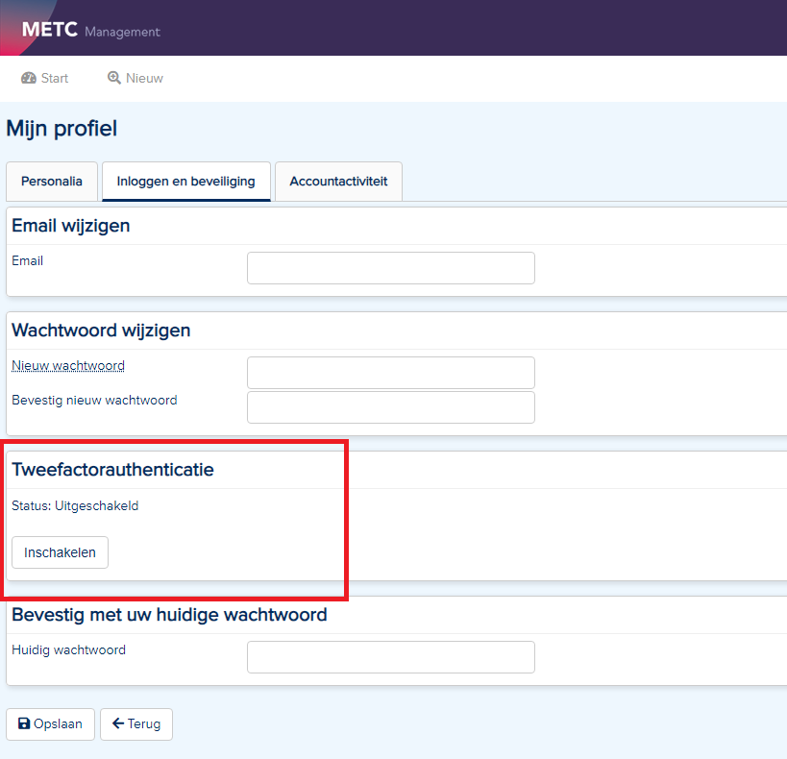

  - Android:
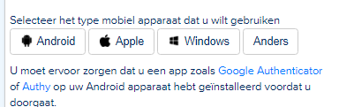
  - Apple
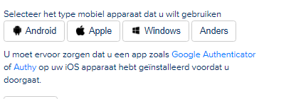
  - Windows

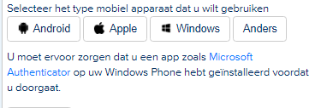
  - Anders

- Twee-factor-authenticatie:
  - Scan de QR-code en volg de instructies die naast de QR-code staan.
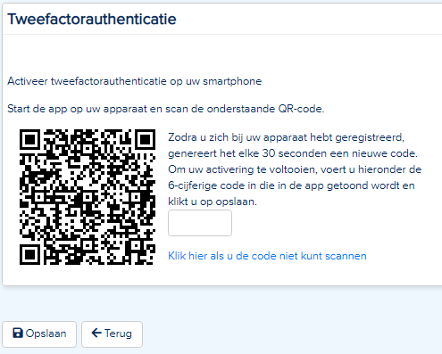
  - Of: indien u niet kunt scannen kunt u de app handmatig activeren met de aangegeven gegevens.

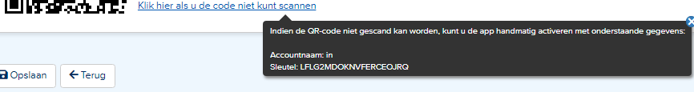

- Bevestig met uw huidige wachtwoord en druk op ‘opslaan’. Twee-factor-authenticatie is nu ingesteld.

